SD
LABIRINT IZ LASERJEV
- Za aktivnost potrebujete le vrvico ali volno, ki jo zavežete okrog stolov, miz ali dreves. Vrvico lahko tudi z lepilnim trakom zalepite na steno. Gostoto mreže prilagajate po želji oziroma zahtevnosti laserske mreže. Naloga otoka je, da poskuša preplezati lasersko mrežo najbolj spretno kar se da, brez da bi se dotaknil vrvice in tako pride do strogo varovanega sefa v katerem je kakšna čokoladica ali pa sadje.
- Lahko naredimo tudi tekmovanje na čas – kjer za vsak dotik dobimo penalty – kazenskih sekund (glede na kompleksnost labirinta določite sami).
- K temu vsemu lahko dodamo še eno modifikacijo – otrokm damo minuto časa, da določijo strategijo, nato poskusijo sami (ostali udeleženci niso prisotni, tako da ne morejo osnovati svoje strategija na osnovi drugih uspešnih oz. neuspešnih). Določi se čas, ki ga ima vsak na voljo. Isti labirint lahko poskusimo rešiti na več načinov. Tukaj je večji pomen na načrtovanju, prilagajanju in vizualizaciji (mentalni procesi) in manj na lastnih motoričnih spretnostih.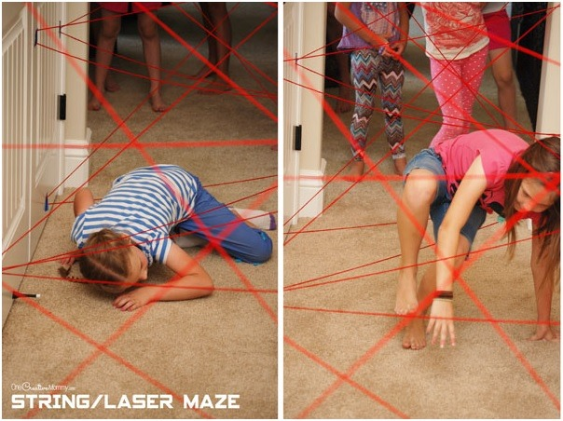

PANTOMIMA - DETEKTIVI
NAVODILO: Ta teden ne potrebujemo različnih ekip, igro lahko spelje samo ena ekipa, število je poljubno (zaželjeno 4 + osebe). Nekje se je zgodil umor – na listek se zapiše po vrstnem redu: KRAJ umora, ZAPOSLITEV/IDENTITETA morilca in morilsko OROŽJE. Avtor tega listka v igri ne sodeluje. Potek igre lahko precej popestrimo, zato uporabimo domišljijo in si izmislimo originalne, če ne že, absurdne poklice in orožja (npr. banana). Pri izbiri pojmov seveda upoštevamo razvojno stopnjo otrok.
OK! Gremo v akcijo! Tisti, prvi pri listku (ki prvi kaže) naj bo najzaneslivejši kazatelj, ker je kasneje vse odvisno od njegovega podajanja informacij. In sicer spet nič ne govorimo, pokažemo s prsti številko 1 (kraj), 2 (oseba) in 3 (orožje) – lahko imamo na mizi napisane števike, da na začetku ne pozabimo, za katere pojme gre. Ko mislimo, da smo ugotovili pojem, ki nam je kazan, signaliziramo s palcem gor. Nato smo na vrsti za kazanje mi – vedno se kaže samo eni osebi, ostale morajo biti v drugem prostoru, nakar jih eno po eno kličemo. Tisti, ki smo že kazali, lahko ostanemo v prostoru, a ne sodelujemo več (ne pomagamo). Ko smo vsi skozi se vpraša zadnjega po 3 pojmih – če so ti napačni potem vprašamo predzadnjega, itd. Vsak pravilni odgovor je vreden točko – če vas je več, lahko tudi oblikujete ekipe. Pojmi naj bojo enostavi – zato priporočam, da za prvo igro ne uporabljamo pojmov, ki jih je težko pokazati in razbrati. Ko osvojimo igro, pa lahko dodajamo vedno bolj smešne in absurdne elemente.

UPČ
Pomlad se je že skoraj vsa prebudila. V naslednjih videih si lahko ogledate zelo enostavne ideje, kako izdelati rastline, metulje in ptice s pomočjo lastnih dlani.
https://www.thebestideasforkids.com/butterfly-handprint-card/
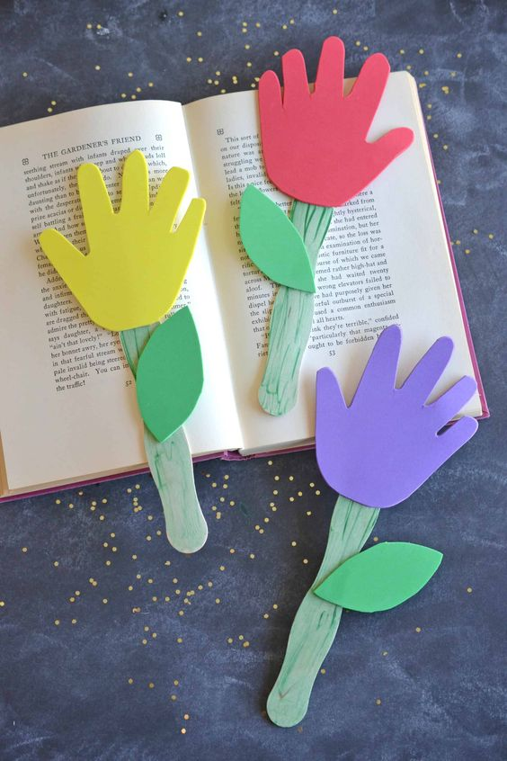
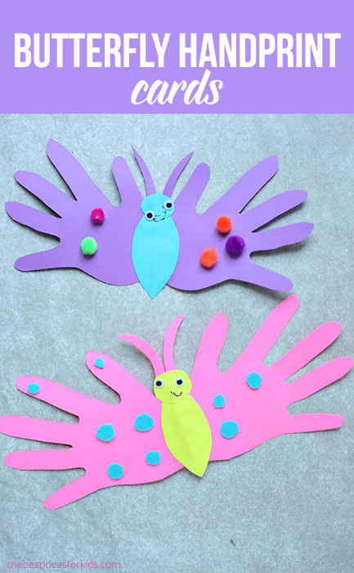
https://www.pinterest.com/pin/560346378635848626/
https://www.pinterest.com/pin/204491639319115575/

Na povezavah (pritisni Ctrl tipko in klikni na povezavo) lahko pridete tudi do drugih DIY enostavnih idej za otroke, tako da si lahko tudi sami izberete projekt, če želite.
SU
https://interaktivne-vaje.si/02_osnova/predmeti_meni/matematika_meni_1_5.html

Dobrodošle so vse povratne informacije in pa seveda fotografije vas v gibanju, ustvarjanju, izdelki,..
Imejte se lepo in ostanite ustvarjalni, predvsem pa zdravi!
Že vas vse zelo pogrešava!

ROMANA&MILOŠ

